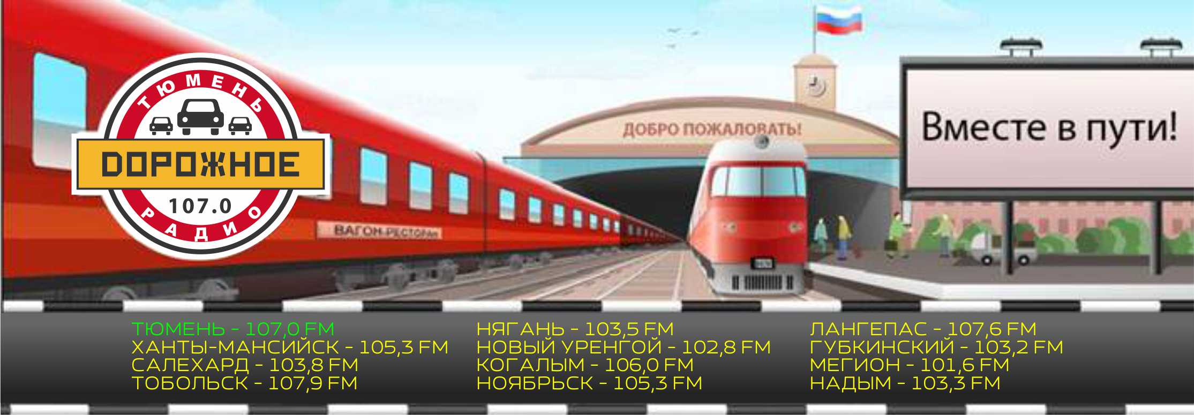ТАРИФЫ НА ОКАЗАНИЕ УСЛУГ ПО МЕДИАПЛАНИРОВАНИЮ
И РАЗМЕЩЕНИЮ РЕКЛАМЫ В ЭФИРЕ «ДОРОЖНОГО РАДИО»


Будни Выходные
Сегменты Стоимость руб./сек. | Сегменты Стоимость руб./сек.
С 07.00 до 08.00 52 | С 07.00 до 08.00 29,90
С 08.00 до 09.00 58,50 | С 08.00 до 09.00 29,90
С 09.00 до 10.00 52 | С 09.00 до 10.00 29,90
С 10.00 до 12.00 36,40 | С 10.00 до 11.00 36,40
С 12.00 до 15.00 52 | С 11.00 до 14.00 52
С 15.00 до 17.00 36,40 | С 14.00 до 16.00 36,40
С 17.00 до 20.00 58,50 | С 16.00 до 20.00 52
С 20.00 до 22.00 36,40 | С 20.00 до 22.00 36,40
С 22.00 до 00.00 29,90 | С 22.00 до 00.00 29,90
С 00.00 до 07.00 6,50 | С 00.00 до 07.00 6,50

*

Будни Выходные
Сегменты Стоимость руб./сек. | Сегменты Стоимость руб./сек.
С 07.00 до 10.00 65 | С 07.00 до 09.00 44,20
С 10.00 до 12.00 52 | С 09.00 до 11.00 52
С 12.00 до 15.00 65 | С 11.00 до 14.00 65
С 15.00 до 17.00 52 | С 14.00 до 16.00 52
С 17.00 до 20.00 65 | С 16.00 до 20.00 65
С 20.00 до 22.00 52 | С 20.00 до 22.00 52
С 22.00 до 00.00 44,20 | С 22.00 до 00.00 44,20
С 00.00 до 07.00 19,50 | С 00.00 до 07.00 19,50
*Тюмень + 11 городов


Программа | Пакет услуг | Время выхода | Количество трансляций | Спонсорство
Пакет «Погода на неделю  № 1» | Трансляция  аудиоспота в конце рубрики Хронометраж  20 секунд | Будни: 07.35, 10.35, 13.35, 16.35, 19.35, 22.35.  Выходные: 10.35, 13.35, 16.35,  19.35, 22.35. | 40 трансляций | 23 400 рублей
Пакет «Погода на неделю  № 2» | Трансляция  аудиоспота в конце рубрики Хронометраж  20 секунд | Будни: 08.35, 11.35, 14.35, 17.35, 20.35.  Выходные: 11.35, 14.35, 17.35, 20.35. | 33 трансляции | 22 100 рублей
Пакет «Погода на неделю  № 3» | Трансляция  аудиоспота в конце рубрики Хронометраж  20 секунд | Будни: 09.35, 12.35, 15.35, 18.35, 21.35.  Выходные: 12.35, 15.35, 18.35, 21.35. | 33 трансляции | 22 100 рублей
Пакет «Погода на неделю  № 4» | Трансляция  аудиоспота в конце рубрики Хронометраж  20 секунд | Будни: 05.15, 07.15, 09.15, 11.15, 17.15, 19.15, 21.15.  Выходные: 05.15, 07.15, 09.15, 11.15, 17.15, 19.15, 21.15. | 49 трансляций | 26 000 рублей


Программа | Пакет услуг | Время выхода | Количество трансляций | Спонсорство
Пакет «Погода на неделю  № 5» | Трансляция  аудиоспота в конце рубрики Хронометраж  20 секунд | Будни: 07.35, 10.35, 13.35, 16.35, 19.35, 22.35.  Выходные: 10.35, 13.35, 16.35, 19.35, 22.35. | 40 трансляций | 28 600 рублей
Пакет «Погода на неделю  № 6» | Трансляция  аудиоспота в конце рубрики Хронометраж  20 секунд | Будни: 08.35, 11.35, 14.35, 17.35, 20.35.  Выходные: 11.35, 14.35, 17.35, 20.35. | 33 трансляции | 27 300 рублей
Пакет «Погода на неделю  № 7» | Трансляция  аудиоспота в конце рубрики Хронометраж  20 секунд | Будни: 09.35, 12.35, 15.35, 18.35, 21.35.  Выходные: 12.35, 15.35, 18.35, 21.35. | 33 трансляции | 27 300 рублей


Программа | Пакет услуг | Время выхода | Количество трансляций | Спонсорство
Пакет «Новости» | Трансляция  аудиоспота в конце рубрики хронометраж 10 секунд, тип ролика И0 | Будни: 09.00, 11.00, 13.00, 15.00, 17.00, 19.00. | 30 трансляций | 19 500 рублей


Чтобы легче обедалось, чтобы вкуснее работалось, чтобы радостней жилось, «Дорожное Радио» представляет каждый будний день в 14.00 программу «Добрый день!»
Мы объединяем города!
В отличие от классической схемы, программа выходит без участия ведущего, в записи. Наше главное отличие – Ваш «привет» или поздравление, приправленное любимой песней, без лишних отвлекающих диалогов с ведущим.

Программы | Хронометраж | Время выхода | Анонсы программы  с упоминанием спонсора | Размещение спонсорского аудиоспота  (20 секунд)  4 раза в час  (область)  3раза в час  (город) | Стоимость
«Добрый день»  (область) | 60 минут | Будни с 14.00. до 15.00 | 5 раз в день | 5-я и 55-я минута (отдельно) + в рекламных блоках 35-я минута | 2 600 рублей
«Добрый вечер»  (город) | 60 минут | Ежедневно с 22.00. до 23.00 | 5 раз в день | 5-я и 55-я минута (отдельно) + в рекламных блоках 15-я и 35-я минута | 1 950 рублей

- В случае превышения хронометража (25, 30 сек.) применяются коэффициенты
1.3, 1.5 соответственно.
- При закреплении определенного места в рекламном блоке применяется коэффициент 1.2.
- При размещении аудиоспота первым в блоке коэффициент 1.5.

- март, май, сентябрь, октябрь – сезонный коэффициент 1.2; с 1 ноября по 31 декабря – сезонный коэффициент 1.5.

Прайс от 18.01.21

Прайс-листы Единой службы объявлений на сайте http://www.eso-online.ru/specializaciya/
Мы поможем разместить Вашу информацию во всех регионах России на ТВ, в газетах, на радио, в транспорте, на остановочных комплексах, подъездах, в метро, социальных сетях и других рекламоносителях.
Если Вы не нашли нужное СМИ, Вы можете сделать запрос, и мы найдем его для Вас.
Телефон +7 (343) 2-167-167, WhatsApp, Viber: +7-912-240-06-40

